Sumário

1. Revisão passos prévios 2
2. Remoção modo Sleep na raspberry pi 2
A. Xscreensaver 2
B. Console 3
C. Xorg 3
D. LXDE 3
3. Definição da Ip fixa interface Wlan0 4
A. Inicio do controle via SSH usando a IP dinâmica 4
B. Navegação no sistema de arquivos 4
C. Modificação arquivo dhcpcd.conf 6
D. Reinicio da Raspberry 8
4. obtenção do perfil/credenciais Windows 8
A. GUI Windows 8
B. Comando NETPLWIZ 8
5. Troubleshooting 9

Revisão passos prévios

Configuração inicial SD | Configuracoes_v1
Troca senha/password | Configuracoes_v2
Obtenção IP na Raspberry | Configuracoes_v2
Habilitação interfaces de comunicação | Configuracoes_v2
Ligação SSH via putty | Configuracoes_v2

Remoção modo Sleep na raspberry pi

O Raspberry tem uma característica existente (mas não controlável inicialmente) chamada Screeen Blanking a qual tem como função desligar a tela depois de 30 minutos de inatividade. O qual pode não ser desejado

A fim de desabilitar os comportamentos relacionados tem quatro opções:

Xscreensaver

- Instalar Xscreensaver
Dentro de um terminal no raspberry pi escreva:
sudo apt-ger install xscreensaver
A interface perguntara sim deseja continuar, em caso afirmativo selecione Y e enter
Reinicie a Raspberry pi

- Logo depois da inicialização no ícone Raspberry pi selecione Preferences > Screensaver.
- No menu de opções selecione o modo de trabalho do screensaver a Disable Screensaver
- Feche a janela e reinicie a raspberry novamente

No caso o raspberry não tenha aceitado os comandos e continue desligando pode usar uma das outras opções.

Console
Num terminal escreva:

echo "setterm -blank 0" >> /etc/conf.d/local.start

ou altere a linha do kernel no boot, adicionando o parâmetro "consoleblank=0".

Verifique se está definido:
cat /sys/module/kernel/parameters/consoleblank
ou adicione o seguinte parâmetro ao boot:
consoleblank=0

Xorg
Num terminal inicie um dos editores de texto (vi ou nano) e modifiquei o arquivo 10-monitor.conf na rota
vi /etc/X11/xorg.conf.d/10-monitor.conf
Section "Monitor"
Identifier "LVDS0"
Option "DPMS" "false"
EndSection

Section "ServerLayout"
Identifier "ServerLayout0"
Option "BlankTime" "0"
Option "StandbyTime" "0"
Option "SuspendTime" "0"
Option "OffTime" "0"
EndSection

LXDE
Com um dos editores (vi/nano) adicione ao arquivo do LXDE as opções de desativar o sleep:

vi /etc/xdg/lxsession/LXDE/autostart
#@xscreensaver -no-splash
@xset s off
@xset -dpms
@xset s noblank

Definição da Ip fixa interface Wlan0

Inicio do controle via SSH usando a IP dinâmica
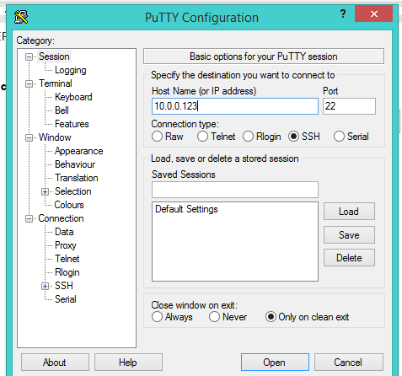

Navegação no sistema de arquivos
O putty leva para o sistema de arquivos da raspberry no diretorio correspondente ao usuário/perfil (pi)
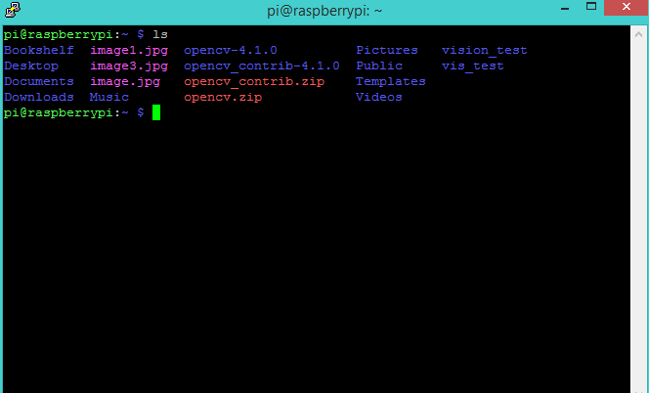

Navegando mediante os comandos “cd ..” na terminal

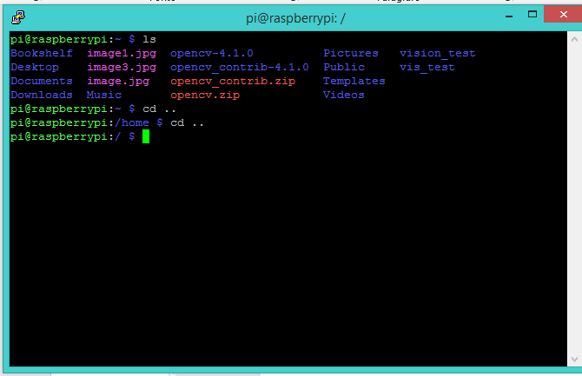

O uso do comando nos leva até o sistema base
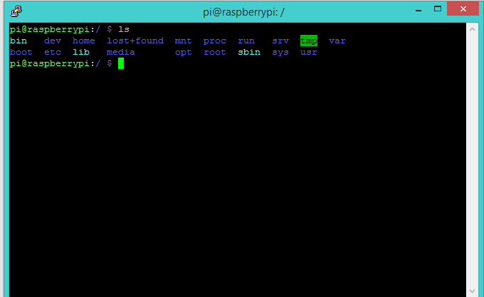
Mediante o comando cd etc
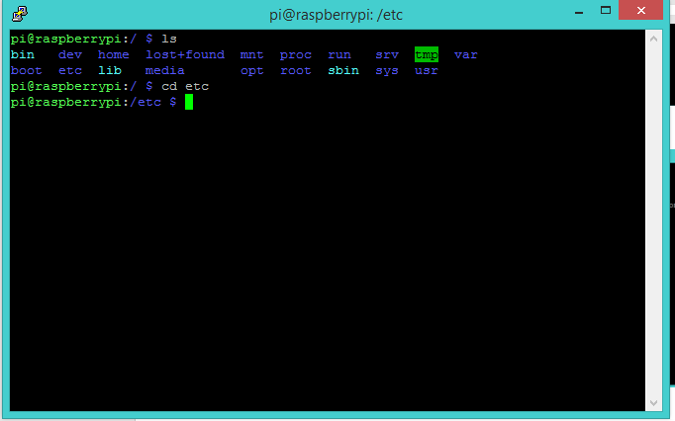

No sistema em desenvolvimento temos 24 arquivos de configuração
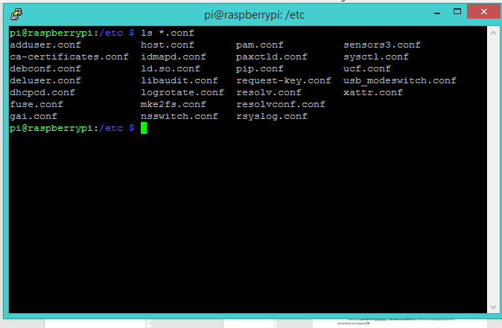

Modificação arquivo dhcpcd.conf

A fim de estabelecer a IP fixa precisamos modificar o arquivo dhcpcd usando o editor nano mediante o comando nano dhcpcd.conf
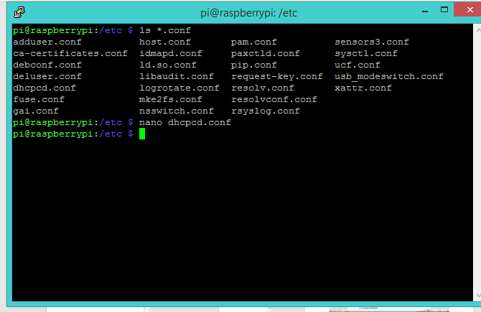

Onde faremos a inclusão dos seguintes comandos

Interface wlan0
Static ip address=10.0.0.12/24
Static routers=192.168.1.1
Static domain_name_servers=8.8.8.8

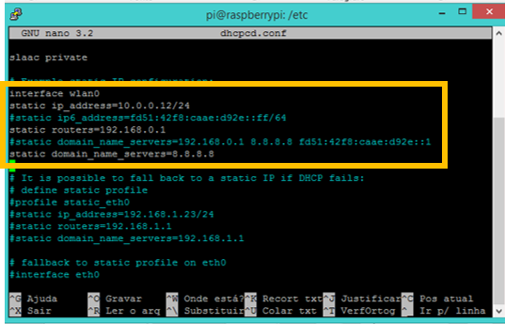

Após a modificação a combinação das teclas CTRL+O e CTRL+X garantem a modificação do arquivo

Reinicio da Raspberry
No terminal o comando
Sudo reboot

Garante o carregamento do arquivo com as modificações realizadas na seguinte inicialização da Raspberry. Na seguinte tentativa de controle via putty deve ser utilizado o endereço IP definido no arquivo dhcpcd.conf

obtenção do perfil/credenciais Windows

GUI Windows
No menu painel de controle > contas de usuário ali terá a informação dos perfis presentes na maquina

Comando NETPLWIZ
No Windows com as teclas Win + R aparece uma caixa de texto na qual deve escrever Netplwiz +'Enter' sendo apresentados os dados dos usuários registrados no computador

Troubleshooting

A documentação relacionada com a definição da IP fixa e bastante dispersa e desatualizada, depois de múltiplas tentativas não exitosas o retorno aos princípios do sistema de arquivos unix/linux permitiu achar uma solução exitosa e de facilidade para o usuário/cliente.

Só depois da instalação, terá acesso as configurações correspondentes
Mediante a interface disponível no logo da raspberry (esquina superior esquerda ou num terminal como o comando reboot
Uma janela emergente aparecera sim o serviço (demon) não está em execução
Exemplo com o editor VI
O usuário e direcionado ao diretório etc correspondente as configurações do sistema
Endereço IP utilizado no desenvolvimento
Informação necessária para o intercâmbio de informação entre a raspberry pi e o PC mediante a interface SSH
O comando e uma opção oculta do menu e usuário Windows

